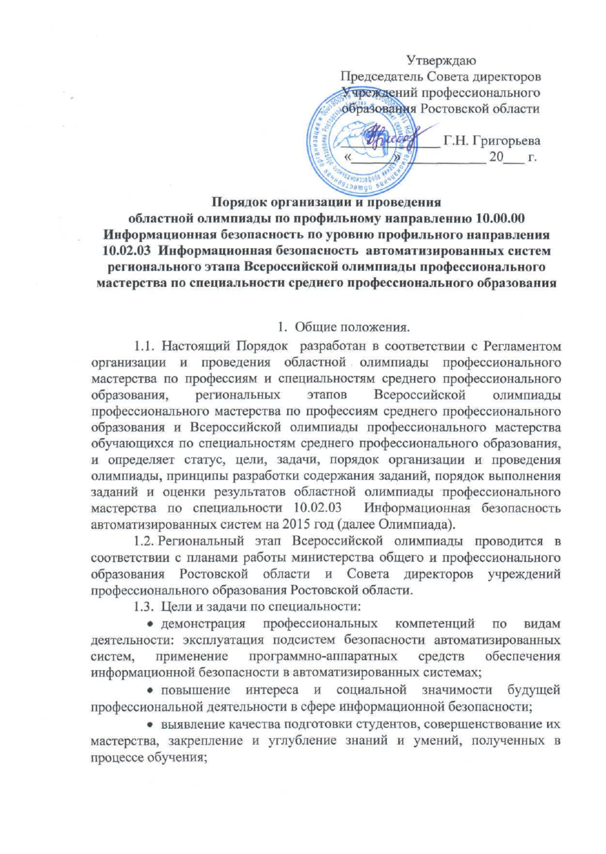
- поддержка талантливой молодежи, способной к техническому творчеству и инновационному мышлению и проявляющей интерес к вопросам информационной безопасности;
- проверка способностей обучающихся к системному действию в профессиональной ситуации, анализу и проектированию своей деятельности;
- совершенствование навыков самообразования с ориентацией на запросы конкретных заказчиков и работодателей;
- повышение ответственности обучающихся за выполняемую работу, развитие способности эффективно решать проблемы в области профессиональной деятельности, проверка профессиональной готовности к самостоятельной трудовой деятельности.
1.4 Ключевыми принципами Олимпиады профессионального мастерства являются информационная открытость, справедливость, партнерство и инновации.

- Порядок проведения олимпиады по специальности

2.1 Олимпиада проводится в два этапа:
1этап (начальный) – проводится на уровне профессиональных образовательных учреждений, реализующих образовательные программы подготовки специалистов среднего звена по специальности 10.02.03 Информационная безопасность автоматизированных систем (февраль 2015);
2 этап (региональный) – проводится на базе ГБОУ СПО РО «Таганрогский механический колледж», согласно графику проведения, утвержденному приказом минобразования РО № 61 от 11.02.2015 «Об утверждении Регламента организации и проведения областной олимпиады профессионального мастерства».
2.2 Олимпиада по специальности 10.02.03 Информационная безопасность автоматизированных систем, проводится 19 марта 2015 года на базе ГБОУ СПО РО «Таганрогский механический колледж».
Адрес ГБОУ СПО РО «Таганрогский механический колледж»:
347923, г.Таганрог, ул.Инструментальная, 43
сайт колледжа: www. tmexk.ru
e-mail: ivc@tmexk.ru
Контактные телефоны:
Директор ГБОУ СПО РО «Таганрогский механический колледж»
Магеррамов Рафаил Вагифович, тел. 8 (8634)64-75-59
Заведующая методическим отделом
Хандюк Ирина Леонидовна, тел. 8 (8634) 64-89-70
Преподаватель спецдисциплин, председатель ЦМК
Тесленко Ольга Валентиновна, тел. 89185402252,
Схема проезда прилагается (приложение 3).
2.3 Организатор разрабатывает порядок проведения Олимпиады и направляет его для размещения на сайте Совета директоров учреждений профессионального образования Ростовской области.
2.4. Продолжительность Олимпиады – 1 день.
2.5. Организатор Олимпиады обеспечивает информационное сопровождение деятельности заключительного этапа.
2.6. Организатор Олимпиады размещает на своём официальном сайте: Порядок о проведения Олимпиады по специальности 10.02.03 Информационная безопасность автоматизированных систем на 2015 год, раскрывая общую характеристику заданий и прикладную компьютерную программу, которые будут использоваться при проведении 2 этапа; не позднее 10 дней после проведения заключительного этапа сводную ведомость оценок участников.
2.7. Участники предоставляют заявку до 16.04.15 г. в адрес оргкомитета Олимпиады (ivc@tmexk.ru) (Приложении 5)
2.8. Участники Олимпиады прибывают к месту его проведения с сопровождающими лицами.
Сопровождающие лица несут ответственность за поведение и безопасность участников этапа олимпиады в пути следования и в период его проведения.
2.9. В день начала Олимпиады проводится шифровка и жеребьевка участников, а также организационно-ознакомительные мероприятия, включающие в себя:
- инструктаж по технике безопасности и охране труда;
- ознакомление с рабочими местами и техническим оснащением (оборудованием и т.п.);
  - Организатор обеспечивает контроль соблюдения участниками норм и правил техники безопасности и охраны труда.
2.11. В случае нарушения правил организации и проведения олимпиады, грубого нарушения технологии выполнения работ, правил техники безопасности участник может быть дисквалифицирован рабочей группой. При выполнении заданий не допускается использование участниками дополнительных материалов, электронных книг, мобильных телефонов и т.п.

3. Участники олимпиады по специальности

3.1. К участию в олимпиаде допускаются лица в возрасте до 25 лет включительно на день начала проведения начального этапа олимпиады, обучающихся в профессиональных образовательных учреждениях по аккредитованной образовательной программе по специальности 10.02.03 Информационная безопасность автоматизированных систем и имеющие российское гражданство.
3.2 К участию во втором этапе Олимпиады приглашаются победители занявшие 1,2,3 места в первом этапе и подавшие заявку не позднее 3 дней до начала проведения областного этапа, непосредственно в ГБОУ СПО РО «Таганрогский механический колледж»
3.3. Участие в областном этапе осуществляется на добровольной основе.
3.4. Участник должен иметь при себе: студенческий билет; документ, удостоверяющий личность, справку с места учёбы за подписью руководителя образовательной организации, заверенную печатью учебного заведения.

4. Программа олимпиады по специальности
4.1. Выполнение теоретической части олимпиады: автоматизированное тестирование (40 вопросов) – длительность выполнения задания 1 астрономический час.
4.2. Выполнение практического задания: разработать организационные и инженерно-технические методы защиты информации на заданном предприятии – длительность выполнения задания – 3 часа.
4.3. Подведение итогов Олимпиады. Награждение победителей.
4.4. Регламент Олимпиады приведен в приложении 4.

5. Принципы разработки содержания заданий.
5.1. Задания обеспечивают равные условия участия обучающихся в Олимпиаде.
5.2. Содержание и уровень сложности заданий соответствуют федеральному государственному образовательному стандарту среднего профессионального образования по специальности 10.02.03 Информационная безопасность автоматизированных систем.
5.3. Олимпиадные задания отбираются с учетом их практической целесообразности.

6. Виды заданий и критерии оценки.
6.1.Олимпиада представляет собой соревнование, предусматривающее выполнение заданий на конкурсной основе.
6.2. Олимпиада включает в себя выполнение заданий следующих видов:
теоретическое задание;
профессиональное задание.
6.2. Теоретическое задание будет представлено в виде теста и выполняется на компьютере. Все участники одновременно выполняют один и тот же вариант конкурсного задания. Тест состоит из 40 тестовых заданий закрытого типа с одиночным и множественным выбором вариантов ответа. Один правильный ответ оценивается в 0,5 балла. Максимальное количество баллов – 20.
Вопросы теста охватывают тематику изучаемых дисциплин и модулей:
- Основы сетевых технологий
- Основы алгоритмизации и программирования
- Основы информационая безопасности
- Инженерно-технические средства обеспечения информационной безопасности
Программно-аппаратные средства обеспечения информационной безопасности
Теоретическое задание для каждого участника Олимпиады формируется методом случайной выборки компьютером вопросов из базы тестовых заданий по предусмотренному алгоритму в количестве 40 вопросов. Формирование варианта тестового задания происходит после регистрации тестируемого, и каждый вариант индивидуален по составу входящих в него вопросов.
6.3. Содержание профессионального задания нацеливает участников Олимпиады на демонстрацию видов профессиональной деятельности, в соответствии с профессиональными модулями по специальности 10.02.03 Информационная безопасность автоматизированных систем:
- ПМ.01 Эксплуатация подсистем безопасности автоматизированных систем;
- ПМ.02 Применение программно-аппаратных средств обеспечения информационной безопасности в автоматизированных системах.
Профессиональное задание выполняется участниками Олимпиады с применением теоретических знаний и практических навыков, заключающихся в проектировании, разработке решения по заданным параметрам с практическим выполнением задания и контролем соответствия результата проектным показателям.
Профессиональное задание предлагает по заданной схеме предприятия определить объекты защиты, построить модель угроз безопасности предприятия, написать политику безопасности предприятия, определить организационные мероприятия по технической защите на предприятии, выбрать технические средства защиты и определить места их установки. Максимальное количество баллов – 80.
6.4. Примерные перечни теоретических вопросов и профессиональных заданий для проведения областной Олимпиады приведены в приложении 1. Список используемой литературы в приложении 2.

7. Порядок выполнения заданий и оценки результатов.

  - Каждому участнику олимпиады предоставляется ПК.
  - Все участники олимпиады выполняют один и тот же вариант конкурсной программы. Участники олимпиады могут выполнять любое количество заданий из предложенных.
  - Работы участников олимпиады шифруются председателем жюри олимпиады по общепринятой методике. Запечатанные конверты с расшифровкой данных студента хранятся у председателя жюри и вскрываются по окончании проверки и оценки работ всех участников олимпиады.
  - Участникам олимпиады представляется индивидуальная папка для записи и сохранения своей работы.
  - Продолжительность олимпиады устанавливается 4 астрономических часа.
  - Во время выполнения конкурсного задания участникам олимпиады запрещается использовать учебную и справочную литературу, наглядные или иные пособия, средства связи. В течение первого часа работы участники могут задать вопросы разработчикам задания по условиям задач. Вопросы необходимо формулировать в таком виде, чтобы ответ на них был однозначным «да» или «нет».
- Подведение итогов олимпиады по специальности

8.1. Членами жюри оцениваются результаты по видам заданий: теоретическое задание, профессиональное задание. За каждое выполненное задание выставляется оценка в баллах. Каждый член жюри ведет свой протокол.
8.2. Результат этапа олимпиады представляет собой сумму баллов за выполнение заданий. Окончательные результаты этапа олимпиады (с учетом изменений оценок, внесенных апелляционной комиссией) ранжируются по убыванию суммарного количества баллов, после чего из ранжированного перечня результатов выделяются 3 наибольших результата, отличных друг от друга, – первый, второй и третий результаты.
Победителями Олимпиады признаются обучающиеся, которые выполнили конкурсные задания с наибольшим баллом выполнения.
Для студентов устанавливается 3 призовых места:
- 1-ое место (победитель) диплом 1-ой степени - 1 участник;
- 2-ое место (призер) диплом 2-ой степени - 1 участник;
- 3-е место (призер) диплом 3-й степени - 1 участник.
8.3. На усмотрение жюри могут быть отмечены студенты, не занявшие призовые места, но продемонстрировавшие высокий уровень сформированных знаний и умений.
8.4. Результаты олимпиады оформляются протоколом
8.5. Победители Олимпиады «Информационная безопасность автоматизированных систем» награждаются Дипломами министерства общего и среднего профессионального образования Ростовской области и (или) Почетными грамотами Совета директоров учреждений профессионального образования Ростовской области.
8.6. Победитель областной Олимпиады Информационная безопасность автоматизированных систем» выдвигается кандидатом для участия в заключительном этапе всероссийской олимпиады по специальности «Информационная безопасность автоматизированных систем»

Приложение № 1
к Порядку организации
и проведения Олимпиады

Перечень теоретических вопросов и примерных профессиональных
заданий для подготовки к участию

- На какие виды подразделяется информация в зависимости от категории доступа?
- общедоступная информация
- доступ к которой ограничен федеральными законами (информация ограниченного доступа)
- доступ по соглашению лиц, участвующих в соответствующих отношениях
- доступ к которой в Российской Федерации ограничивается или запрещается
- С помощью каких мер осуществляется защита информации?
- организационных
- правовых
- технических
- криптографических
- оперативных
- режимных
- Что из нижеперечисленного включают в себя информационные характеристики системы классификации АС:
- ценность информации
- объем информации
- степень (гриф) конфиденциальности информации
- последствия неправильного функционирования АС из-за потери информации
- технология обработки информации средствами вычислительной техники
- условия размещения средств вычислительной техники
- Что определяется как несанкционированный доступ ?
- доступ субъектов к информации, нарушающий установленные правила разграничения доступа
- доступ субъектов к информации, нарушающий установленные правила разграничения доступа, с использованием штатных средств, предоставляемых СВТ или АС
- доступ к информации субъектов доступа не имеющих полномочий на доступ к СВТ АС
- доступ к информации с использованием технических средств съема информации (закладные устройства, портативные и средства ведения информационной разведки)

- На чем основаны методы, затрудняющие считывание скопированной информации?
- на придании особенностей процессу записи информации, которые не позволяют считывать полученную копию на других накопителях, не входящих в защищаемую компьютерную систему
- на разграничении прав пользователей и обслуживающего персонала по доступу к ресурсам компьютерной системы в соответствии с функциональными обязанностями должностных лиц
- использования дополнительных программных или аппаратно- программных средств
- ни один из ответов не является верным
- Что необходимо для проведения процедур идентификации и аутентификации пользователя ?
- наличие соответствующего субъекта (модуля) аутентификации
- наличие аутентифицирующего объекта, хранящего уникальную информацию
- все ответы являются верными
- ни один из ответов не является верным
- В решении задач по обеспечению информационной безопасности Российской Федерации задействованы:
- государственная система защиты информации
- система защиты государственной тайны
- системы лицензирования деятельности в области защиты государственной тайны
- системы сертификации средств защиты информации
- федеральная служба безопасности
- служба внешней разведки
- министерство обороны
- министерство внутренних дел
- федеральная служба по техническому и экспортному контролю
- все ответы правильные
- Какими органами устанавливаются требования к технической защите информации, содержащейся в государственных информационных системах?
- федеральным органом исполнительной власти в области обеспечения безопасности (ФСБ - федеральная служба безопасности), в пределах их полномочий
- федеральным органом исполнительной власти, уполномоченным в области противодействия техническим разведкам и технической защиты информации(ФС ТЭК - федеральная служба по техническому и экспортному контролю), в пределах их полномочий
- федеральным органом исполнительной власти, осуществляющим функции по выработке и реализации государственной политики и нормативно-правовому регулированию в сфере обеспечения защиты прав и свобод человека и гражданина (МВД - министерство внутренних дел)
- в пределах своих полномочий федеральным органом исполнительной власти, осуществляющим функции по защите безопасности личности, общества и государства от внешних угроз (СВР России - Служба внешней разведки Российской Федерации)
- Отметьте основные угрозы безопасности информационных и телекоммуникационных средств и систем:
- утечка информации по техническим каналам
- уничтожение, повреждение, разрушение или хищение машинных и отчуждаемых носителей информации
- использование не сертифицированных отечественных и зарубежных информационных технологий, средств защиты информации, средств информатизации, телекоммуникации при создании и развитии российской информационной инфраструктуры
- несанкционированный доступ к информации, находящейся в банках и базах данных
- разработка и распространение программ, не нарушающих нормальное функционирование информационных и информационно-телекоммуникационных систем, в том числе систем и средств защиты информации
- Отметьте основные функции системы обеспечения информационной безопасности РФ:
- разработка нормативной правовой базы
- оценка состояния информационной безопасности
- контроль деятельности федеральных органов государственной власти и органов государственной власти субъектов Российской Федерации
- проведение единой технической политики в области обеспечения информационной безопасности Российской Федерации
- защита государственных информационных ресурсов
- контроль за созданием и использованием средств защиты информации посредством обязательного лицензирования деятельности в данной сфере и сертификации средств защиты информации
- противодействия иностранным организациям, осуществляющим техническую разведку
- На чем основана концепция проектирования процессоров CISC?
- на ограниченном наборе команд
- на полном наборе команд
- на ограниченном числе регистров
- на ограниченном числе портов ввода-вывода
- Для чего используется биометрическая технология реализации интерфейса?
- для управления компьютером выражением лица человека, направлением его взгляда, размером зрачка и так далее
- для управления компьютером голосом
- для управления компьютером по отпечатку пальца
- все перечисленное
- Что такое форм-фактор?
- функция, задающая геометрические соотношения сторон на экране монитора
- стандарт, задающий габаритные размеры технического изделия
- взаимное расположение границ (контуров) предмета, объекта, а также взаимное расположение точек линии
- поверхность, на которой формируются печатающие (дающие красочный или бескрасочный оттиск) и пробельные (не дающие оттиска) элементы и которая служит для многократной передачи красочного или бескрасочного изображения на бумагу или другой материал
- Какую скорость передачи имеет порт USB 2.0 в режиме высокой пропускной способности?
- 600 Мб/с
- 12 Мб/с
- 480 Мб/с
- 50 Мб/с

- Языками программирования высокого уровня являются:
- Си
- Паскаль
- Ассемблер
- Java
- Дан фрагмент программы:
Int b=5; float c=0;
{ intb=0; b=7; }c=b+1;
Чему будет равно с?
- 3
- 5
- 6
- 1

- Чему будет равно значение переменной t после выполнения операторов:
a=5; b=1; t=20;
if (a<3) if (b>10) t=1; else t=2; else if (b<8) t=3; else t=4;
- 2
- 3
- 4
- 5

- Чему будет равно z после выполнения последовательности операторов:
a=2; z=1;
switch (a+3) {
case 2: b=7; z++; break;
case 5: z--;
case 8: z=a+8; break;
case 10: z=4;
}
- 3
- 5
- 4
- 10

- Какой уровень не включает в себя стек протоколов TCP/IP?
- прикладной уровень
- канальный уровень
- транспортный уровень
- физический уровень
- DNS (Domain Name System) – это…
- сетевая служба, производящая преобразование доменных (символьных) имен в IPадреса и обратно
- параметр, обозначающий скорость передачи информации по сети
- главный компьютер (сервер) в сети.
- программа на сервере, назначающая каждому компьютеру уникальныйIPадрес
- Как наиболее быстро узнать, работает ли и подключен ли к сети компьютер с IP-адресом 192.168.37.2 ?
- щелкнуть правой кнопкой по значку «сетевое окружение» и выбрать пункт «найти компьютер»
- использовать команду Ping 192.168.37.2
- позвонить администратору сети
- попытаться найти данный адрес в чате
- воспользоваться соответствующей сетевой службой
- Какие из видов угроз по форме своего проявления имеют конкретную направленность на объект безопасности?
- объективные (Естественные) угрозы
- угроза конфиденциальности
- угроза целостности
- случайные угрозы
- угроза доступности
- активные атаки
- внутренние угрозы
- пассивные атаки
- Оптико-электронные каналы утечки информации относятся к:

техническим каналам утечки информации, обрабатываемым техническим средством приема, обработки и хранения информации (ТСПИ)

техническим каналам утечки речевой информации

техническим каналам утечки информации при передаче ее по каналам связи

техническим каналам утечки видовой информации

- Какие средства не требуют физического проникновения в защищаемые помещения?
- стетоскопы
- проводниковые микрофоны
- лазерные микрофоны
- закладки с передачей по сети 220 В
- радиозакладки
- направленные микрофоны

- На эффекте возникновения вокруг высокочастотного кабеля электромагнитного поля при прохождении информационных сигналов основаны:
- электромагнитные каналы
- индукционные каналы
- электрические каналы
- каналы на основе паразитных связей

Практическая задача. Дан объект предприятия, для которого необходимо разработать организационные и инженерно-технические методы защиты информации

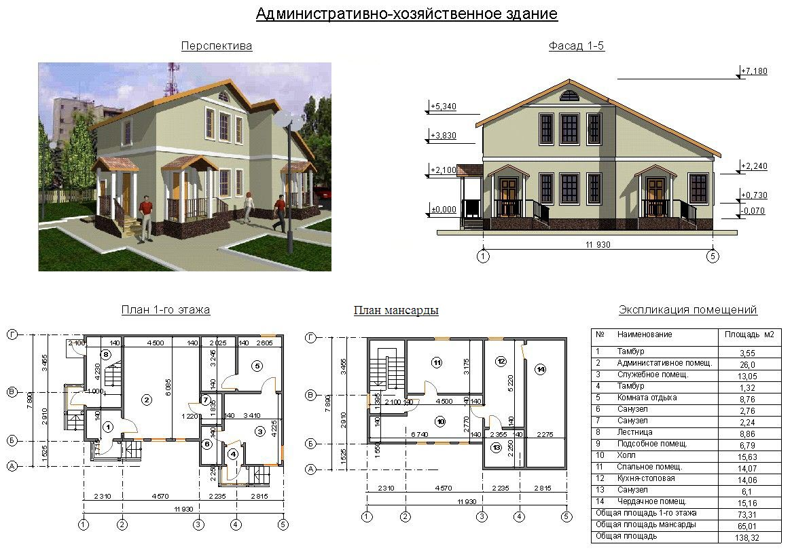

Решить задачи:
- Выделить объекты защиты на предприятии
- Построить модель угроз безопасности предприятия
- Написать политику безопасности предприятия
- Обозначить на плане контролируемую зону, зону защищаемой информации, защищаемые помещения
- Выполнить описание организационных мероприятий по технической защите на предприятии, руководствуясь его политикой безопасности
- Выполнить описание мероприятий по выявлению технических и физических каналов утечки информации на предприятии, руководствуясь его политикой безопасности
- Обозначить места установки технических средств защиты
- Предложить и обосновать выбор варианта технических средств защиты

Приложение № 2
к Порядку организации
и проведения Олимпиады

Список рекомендуемой литературы.

- Новожилов Е.О., Новожилов О.П. Компьютерные сети: Учеб. пос. для студ. учр. СПО.- 2-е изд., - М : ИЦ «Академия»,2011
- Максимов Н.В., Попов И.И. Компьютерные сети: Учеб. пособие. - 3-е изд., испр. и доп. - М.: ФОРУМ, 2007
- Мельников В.П. Информационная безопасность, Учеб. пос. для студ. учр. СПО, 2013 г.
- Голицына О.Л.., Партыка Т.Л., Попов И.И. Программное обеспечение: Учеб. пособие.- 4-е изд., перераб. и доп.- М.: Форум: ИНФРА-М, 2013.- 448 с.
- Голицына О.Л.., Попов И.И. Основы алгоритмизации и программирования: Учеб. пособие.- 5-е изд., перераб. и доп.- М.: Форум: ИНФРА-М, 2013.- 432 с.
- Голицына О.Л.., Попов И.И. Программирование на языках высокого уровня: Учеб. пособие.- М.: Форум: ИНФРА-М, 2013.- 496 с.
- Гребенюк, Е. И. Технические средства информатизации: Учебник /Е. И. Гребенюк, Н. А. Гребенюк. – 6-е изд. – М.: Академия, 2011. – 352 с.
- Курило А.П., Милославская Н.Г., Сенаторов М.Ю., Толстой А.И. Управление рисками информационной безопасности.- 2-е изд.- М.: Горячая линия-Телеком, 2014.- 244 с.
- Лапонина О.Р. Основы сетевой безопасности: криптографические алгоритмы и протоколы взаимодействия: Учебное пособие.- 2-е изд., испр.- М.: Интернет-Университет Информационных технологий; БИНОМ. Лаборатория знаний, 2007.- 531 с.
- Максимов Н.В. Технические средства информатизации.- М.: Форум: ИНФРА-М, 2015.-608 с.
- Максимов, Н. В. Архитектура ЭВМ и вычислительные системы : Учебник / Н. В. Максимов, И. И. Попов, Т. П. Партыка. – 4-е изд. – М.: ФОРУМ, 2012. – 512 с.

Приложение № 3
к Порядку организации
и проведения Олимпиады

Способ прибытия к месту проведения олимпиады:

От главного железнодорожного вокзала Таганрог 1 - троллейбусы № 1 и 7, автобус № 34. Остановка – Площадь авиаторов
От пригородного железнодорожного вокзала Таганрог 2 и автовокзала: на трамвае № 4 и 8. Остановка – Площадь авиаторов
Адрес Таганрогского механического колледжа:
347923 , г.Таганрог, ул.Инструментальная, 43

Схема расположения ГБОУ СПО РО «Таганрогский механический колледж»
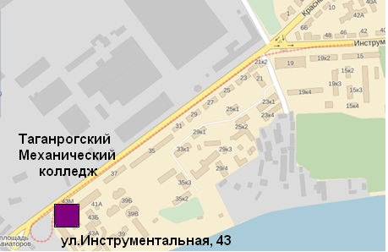

Приложение № 4
к Порядку организации
и проведения Олимпиады

Регламент
проведения олимпиады по специальности

9-00 – 10-00 | Регистрация участников
10-00 – 10-10 | Приветствие участников
10-10 – 10-15 | Присвоения шифра участникам
10-15 – 10-30 | Инструктаж по порядку работы участников
10-30 – 14-30 | Выполнение конкурсного задания
14-30 – 15-30 | Кофе – пауза
15-30 – 16-30 | Подведение итогов олимпиады.
16-30 – 17-00 | Награждение участников

Приложение № 5
к Порядку организации
и проведения Олимпиады
ЗАЯВКА
на участие в региональном этапе Всероссийской олимпиады профессионального мастерства по профессиям и специальностям среднего профессионального образования в 2015 году

Профиль номинации 10.00.00 Информационная безопасность____________
Уровень номинации 10.02.03 Информационная безопасность ___________ автоматизированных систем

№  п/п | Фамилия, имя, отчество  (при наличии) участника,  дата рождения | Курс обучения, наименование образовательной организации | Фамилия, имя, отчество  (при наличии) сопровождающего | Победитель / призер первого этапа олимпиады, занятое место
1 | 2 | 3 | 4 | 5

Директор образовательной организации ___________ _______________  подпись фамилия, инициалы |  | __________________________  фамилия, инициалы

Приложение № 6
к Порядку организации
и проведения Олимпиады

ЗАЯВЛЕНИЕ О СОГЛАСИИ НА ОБРАБОТКУ ПЕРСОНАЛЬНЫХ ДАННЫХ участника заключительного этапа Всероссийской олимпиады профессионального мастерства обучающихся по профессии (или специальности) среднего профессионального образования

1. | Фамилия, имя, отчество субъекта персональных данных | Я,(фамилия, имя, отчество)
2. | Документ, удостоверяющий личность субъекта персональных данных | паспорт серии номер кем и когда выдан
■3. | Адрес субъекта  персональных  данных | зарегистрированный по адресу
Даю свое согласие своей волей и в своем интересе с учетом требований Федерального закона Российской Федерации от 27.07.2006 № 152-ФЗ «О персональных данных» на обработку, передачу и распространение моих персональных данных (включая их получение от меня и/или от любых третьих лиц) Оператору и другим пользователям:
4. | Оператор персональных данных, получивший согласие  на обработку  персональных  данных | название профессиональной образовательной организации:
4. |  | адрес местонахождения:
с целью:
5. | Цель обработки персональных данных | индивидуального учета результатов олимпиады, хранения, обработки, передачи и распространения моих персональных данных (включая их получение от меня и/или от любых третьих лиц)
в объеме:
6. | Перечень обрабатываемых персональных данных | фамилия, имя, отчество, пол, дата рождения, гражданство, документ, удостоверяющий личность (вид документа, его серия и номер, кем и когда выдан), место жительства, место регистрации, информация о смене фамилии, имени, отчества, номер телефона (в том числе мобильный), адрес электронной почты, сведения необходимые по итогам Олимпиады, в том числе сведения о личном счете в сберегательном банке Российской Федерации
для совершения:
7. | Перечень действий с  персональными  данными,  на совершение которых дается согласие на обработку персональных данных | действий в отношении персональных данных, которые необходимы для достижения указанных в пункте 5 целей, включая без ограничения: сбор, систематизацию, накопление, хранение, уточнение (обновление, изменение), использование (в том числе передача), обезличивание, блокирование, уничтожение, трансграничную передачу персональных данных с учетом действующего законодательства Российской Федерации
с использованием:
8. | Описание используемых оператором способов обработки  персональных данных | как автоматизированных средств обработки моих персональных данных, так и без использования средств автоматизации
9. | Срок, в течение которого действует согласие  на обработку персональных данных | для участников Олимпиады настоящее согласие действует со дня его подписания до дня отзыва в письменной форме или 2 года с момента подписания согласия
10. | Отзыв согласия на обработку персональных данных по инициативе субъекта  персональных данных | в случае неправомерного использования предоставленных персональных данных согласие на обработку персональных данных отзывается моим письменным заявлением
(Ф.И.О. субъекта персональных данных) подпись дата

